

مورد تعليمي دولي يغطي عالم الميكروبات والأمراض.
خطط الدرس، وأوراق العمل، والأنشطة.
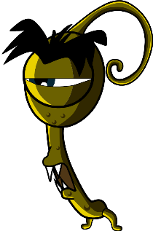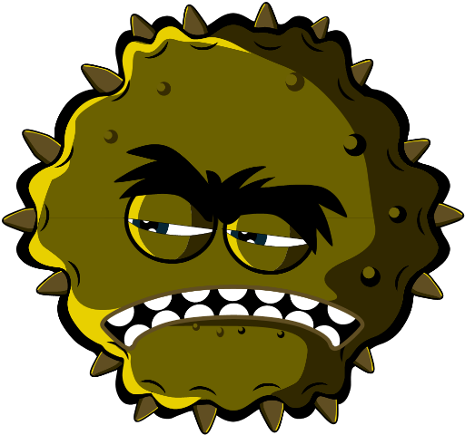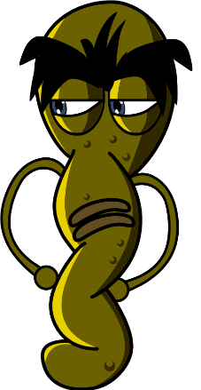

المرحلة الأساسية 1 (5-7 سنوات)

مرحبًا بكم في e-Bug

تم تصميم e-Bug لجعل تعلم عالم الميكروبات والمضادات الحيوية للأطفال أمرًا ممتعًا للغاية في البيئة المدرسية. هو عبارة عن مجموعة تكميلية للمناهج الدراسية (مرحلة التأسيس المبكرة (Early Years)، والمراحل الأساسية (Key Stage) الأولى، والثانية، والثالثة، والرابعة تتوافق مع المعايير التعليمية الخاصة بوزارة التعليم للمدارس الإعدادية والثانوية.
تم وضع هذا المورد من قبل وكالة الأمن الصحي في المملكة المتحدة (UK Health Security Agency) (التي كانت تُعرف سابقًا باسم هيئة الصحة العامة في إنجلترا (Public Health England)) بالتعاون مع 17 من البلدان الشريكة للاتحاد الأوروبي لتعزيز الاهتمام بالعلوم وتحسين معرفة الشباب وفهمهم لعالم الميكروبات، والوقاية من العدوى ومكافحتها، والاستخدام الرشيد للمضادات الحيوية، وبالتالي تمكينهم من أن يكونوا سباقين في الاعتناء بصحتهم. يمكن استخدام خطط الدرس بالتسلسل أو في شكل أنشطة فردية مصممة لتناسب فترة الصفوف الدراسية التي تبلغ مدتها 50 دقيقة. يمكن للمعلمين استخدام هذه الأدوات بحرية وقد يتم نسخها لاستخدامها في الفصل الدراسي ولكن لا يجوز بيعها.
تشارك أكثر من 27 دولة على مستوى العالم في مشروع e-Bug وقد جرى تقييم الموارد مع أكثر من 3000 طفل في إنجلترا، وفرنسا، وجمهورية التشيك. يتم دعم حزمة e-Bug من خلال الموقع الإلكتروني، الذي يمكن من خلاله تنزيل جميع موارد الحزمة التعليمية، ومقاطع الفيديو، والصور، والأنشطة الإضافية (www.e-bug.eu).

نود أن نتوجه بالشكر لكل من شارك في وضع هذا المورد الذي سيساعد الجيل القادم من البالغين على استخدام المضادات الحيوية بشكل أكثر حكمة. نود أن نشكر بشكل خاص المعلمين والطلاب في جميع أنحاء المملكة المتحدة وأوروبا الذين شاركوا في مجموعات التركيز، وعملية التقييم، وساعدوا في ضمان أن هذه المواد ليست ممتعة وشيقة فحسب ولكنها فعالة أيضًا. نأمل أن تستمتع باستخدام e-Bug وستجد أنه إضافة بالغة الأهمية إلى فصلك الدراسي. إذا كنت تريد مواكبة أحدث مواردنا، أو البحث والتطوير الذي نضطلع به، يُرجى التسجيل لتلقي الرسائل الإخبارية الربع سنوية عبر الموقع الإلكتروني: www.e-bug.eu/uk-newsletter

بصفتكم معلمين، فإن تعقيباتكم بالغة الأهمية بالنسبة لنا. ستساعد تعليقاتكم في تحسين موارد e-Bug وتطويرها. يُرجى إرسال أي تعقيبات، واستفسارات، واقتراحات إلى: Primary Care and Interventions
Unit UK Health Security Agency Twyver House, Bruton Way Gloucestershire GL1 1DQ

أو بدلًا من ذلك يمكنك زيارة الموقع الإلكتروني لبرنامج e-Bug والتواصل معنا عبر www.e-bug.eu/uk-contact-us

فريق e-Bug

يحتوي كل قسم من الحزمة على خطط الدروس التفصيلية، وأوراق العمل والمواد التدريبية الخاصة بالطلاب التي يتوفر بعضها بتنسيق مايكروسوفت باوربوينت (MS PowerPoint) لاستخدام السبورة البيضاء:
- الانشطة المبتكرة القائمة على الاستفسار لتعزيز التعلم النشط
- تسليط الضوء على مخرجات التعلم التي تعمق فهم الطلاب لأهمية الميكروبات، وانتشارها، وعلاجها، والوقاية منها
- الأنشطة التي تشجع الطلاب على تحمل المزيد من المسؤولية فيما يتعلق بصحتهم
- الأنشطة التي تسلط الضوء على أهمية الاستخدام المسؤول للمضادات الحيوية

معلومات المعلم التذكيرية
المرحلة الأساسية 1
تتوفر المعلومات الأساسية الاختيارية لكل موضوع من موضوعات الحزمة التعليمية لمساعدتك في وضع خطة الدرس وعرض الموضوع على الطلاب.

مقدمة عن الميكروبات
إن الكائنات الحية الدقيقة، المعروفة أكثر باسم الجراثيم أو البكتيريا أو الميكروبات، عبارة عن كائنات حية ضئيلة متناهية الصغر يصعب رؤيتها بالعين المجردة. وغالبًا ما توجد في كل مكان على كوكب الأرض. تُعد بعض الميكروبات مفيدة، وقد يكون بعضها ضارًا للبشر. من الضروري توضيح أن الميكروبات ليست مفيدة أو ضارة بطبيعتها. بل أن بعض الميكروبات قد تكون مفيدة للبشر بينما يكون البعض الآخر ضارًا بناءً على الظروف. على سبيل المثال، يُستخدم عفن الرشاشيات (Aspergillus) للمساعدة في صنع الشوكولاتة، ولكن يمكن أن يسبب ضررًا للإنسان إذا تم استنشاقه في الرئتين. على الرغم من أن الميكروبات متناهية الصغر، إلا أنها تتميز بتنوعها حيث تتواجد بالعديد من الأشكال والأحجام المختلفة. المجموعات الثلاث من الميكروبات التي يغطيها هذا المورد هي الفيروسات، والبكتيريا، والفطريات.
عادة ما تسبب الفيروسات الإصابة بالأمراض مثل السعال ونزلات البرد. تحتاج الفيروسات إلى العيش داخل الكائنات الحية، مثل النباتات والحيوانات، لخلق المزيد من الفيروسات.
إن البكتيريا عبارة عن كائنات حية وحيدة الخلية يمكنها النمو بسرعة وفي بعض الظروف، يمكنها أن تنتج موادًا (سامة) ضارة للبشر. إن بعض البكتيريا الأخرى ضارة تمامًا للبشر، وبعضها مفيدًا وقد يساعدنا في صنع طعام مثل الزبادي وقد يكون مفيدًا لدعم الصحة. يمكن تقسيم البكتيريا إلى ثلاث مجموعات حسب أشكالها - المكورات (كروية الشكل)، والعصيات (عصوية الشكل)، والحلزونية. يمكن للعلماء والعاملين بمجال الرعاية الصحية استخدام هذه الأشكال لتحديد نوع العدوى التي يعاني منها المريض.
الفطريات عبارة عن النوع الأكبر حجمًا في مجموعة الميكروبات الثلاث الموضحة، وتتغذى عبر إما تحلل (انحلال) النباتات والحيوانات الميتة، أو عن طريق العيش على كائنات حية أخرى. قد تكون الفطريات ضارة عن طريق التسبب في عدوى أو لكونها سامة لا يمكن تناولها، يمكن أن تكون الأنواع الأخرى من الفطريات مفيدة أو غير ضارة، تساعد بعض الفطريات مثل البنيسيليوم في صنع الأدوية.
انتشار العدوى
يمكن أن تتعرض أجسامنا للإصابة بالعدوى بعدة طرق، وهناك العديد من الإجراءات التي يمكن اتخاذها للمساعدة في منع حدوث ذلك. في القسم المعني بإعادة تدريب المعلم هذا، لا نغطي إلا المعلومات المتعلقة بالأنشطة الواردة في هذا المورد.

العناية الصحية باليدين
تُعد المدارس مأوى محتمل للميكروبات الضارة التي قد تنتقل من طفل إلى آخر بسرعة عبر الملامسة. تُفرز البشرة الدهون بشكل طبيعي للمساعدة في الحفاظ على ترطيب البشرة ومنع تعرضها للجفاف. على الرغم من ذلك فإن هذه الدهون تُعد مكانًا مثاليًا لنمو الميكروبات وتكاثرها، كما تساعد الميكروبات في "الالتصاق" بالبشرة. على الرغم من وجود بكتيريا نافعة (تُعرف باسم الفلورا) على اليدين بشكل طبيعي، إلا أنه يمكن لليدين أن تحمل الميكروبات الضارة بسهولة من البيئة المحيطة (على سبيل المثال، المنزل، المدرسة، الحديقة، الحيوانات، الحيوانات الأليفة، الطعام)، والأسطح، وحتى عبر الهواء. يمكن أن تنتشر الميكروبات الضارة بسرعة وسهولة من طفل لآخر عبر الملامسة وقد تصيبنا بالمرض في حالة بلعها. يُعد غسل اليدين أحد أفضل الطرق لمنع انتشار الميكروبات الضارة والوقاية من الإصابة بالأمراض.
سوف يؤدي غسل اليدين بالماء فقط، حتى الماء البارد، إلى القضاء على الأوساخ والملوثات المرئية. ومع ذلك، يلزم استخدام الصابون لتكسير الدهون الموجودة على سطح اليدين التي تحمل الميكروبات. يمكن استخدام معقم اليدين في حالة عدم توفر الماء والصابون. يجب استخدام الصابون السائل بدلًا من قوالب الصابون عند الإمكان، خاصة إذا استخدمها العديد من الأشخاص. يجب غسل اليدين:
- قبل إعداد الطعام، وخلاله، وبعده
- بعد استخدام المرحاض - بعد ملامسة الحيوانات أو فضلات الحيوانات
- بعد السعال، أو العطس، أو تنظيف الأنف
- في حالة الشعور بالمرض أو مخالطة أشخاص مصابين بالمرض
- بعد اللعب بالخارج
تعمل منتجات تعقيم اليدين التي تحتوي على مكونات مثل الكحول على التخلص من الميكروبات عند جفافها، ولكنها لا تقتل جميع أنواع الميكروبات الضارة ولا تزيل الأوساخ المرئية أو غيرها من المواد الموجودة على البشرة. وبالتالي، يجب ألا تُستخدم منتجات تعقيم اليدين بصفة عامة بعد استخدام المرحاض.

العناية الصحية بالجهاز التنفسي
إن عدوى الجهاز التنفسي عبارة عن عدوى تصيب الرئتين، والصدر، والجيوب الأنفية، والأنف والحلق، على سبيل المثال، السعال ونزلات البرد، الإنفلونزا والالتهاب الرئوي. يمكن أن تنتقل هذه العدوى من شخص لآخر عبر الهواء، وعن طريق المخالطة بين الأشخاص (لمس اليدين، العناق، التقبيل) أو من خلال ملامسة الأسطح الملوثة. يمكن أن تنتقل الميكروبات من خلال الانتقال إلى أنف أو عين الشخص غير المصاب بعدوى نظرًا لأنه يلامس وجهه بيديه الملوثتين. الطريقة الأكثر شيوعًا لانتشار العدوى هي السعال والعطس. العطس هو طريقة يحاول فيها الجسم التخلص من أي ميكروبات ضارة وجزيئات الغبار التي قد نستنشقها. تعلق الميكروبات الضارة والغبار على شعر الأنف وقد يؤدي ذلك إلى الشعور بوخز في الأنف أو تهيج الجزء الخلفي من الحلق أو الرئتين. تُرسل الأنف رسالة إلى الدماغ الذي يُرسل رسالة إلى الأنف، والفم، والرئتين، والصدر تحثهم على التخلص من مسببات التهيج. في حالة الإصابة بنزلات البرد والإنفلونزا، تخرج الملايين من الفيروسات وتلوث السطح الذي تسقط عليه، وقد يكون الطعام أو اليدين.
إن نزلات البرد والإنفلونزا هي الأمراض الأكثر شيوعًا في البيئات المحيطة بالأطفال ومن المحتمل أن تكون من بين أكثر الأمراض المعدية. COVID-19 هو الاسم الذي يطلق على المرض الناجم عن فيروس كورونا 2 المرتبط بالمتلازمة التنفسية الحادة الشديدة (SARSCoV-2) ويمكن أن يكون مُعديًا للغاية. نظرًا لأن نزلات البرد، والإنفلونزا، وCOVID-19 تنجم عن الإصابة بالفيروسات، فلا يمكن علاجها باستخدام المضادات الحيوية. عند الإصابة بنزلة برد أو إنفلونزا، يُوصى بأخذ قسط من الراحة وشرب الكثير من السوائل بصفة عامة، ولكن إذا استمرت الأعراض، يتعين زيارة الطبيب المحلي أو الصيدلي. تتضمن أعراض نزلات البرد والإنفلونزا الصداع، والتهاب الحلق، والحمى. يمكن أيضًا أن تؤدي نزلات البرد إلى الإصابة بسيلان الأنف. تنجم معظم حالات التهاب الحلق المصاحبة لنزلات البرد والإنفلونزا عن إصابة الحلق بفيروسات تؤدي إلى تهيجه والتهابه. يؤدي التنفس عبر الفم إلى جفاف الحلق، ويمكن أن يفاقم السعال المستمر التهاب الحلق ويؤدي إلى الشعور بألم.
يمكن أن يساعد تعليم ممارسات العناية الصحية السليمة بالجهاز التنفسي من سن مبكر، مثل تغطية الفم والأنف عند السعال أو العطس أو غسل اليدين باستمرار لمدة 20 ثانية، في منع انتشار هذه الأنواع من العدوى. ويُعد هذا الأمر ضروريًا بشكل خاص مع اقتراب فصل الشتاء الذي تشيع فيه الإصابة بنزلات البرد/الإنفلونزا كل عام. يُعد وضع اليدين على الوجه عند العطس رد فعل تلقائي طبيعي، ولكن من الضروري استبدال هذه العادة بعادات جديدة خاصة بالعناية الصحية بالجهاز التنفسي لتقليل انتشار العدوى:
احرص على تغطية الفم والأنف عند العطس، والتخلص من المناديل، وغسل اليدين باستمرار.
- امنع انتشار العدوى: احرص على تغطية الفم والأنف بمنديل. إذا لم يكن لديك منديل، يمكنك التغطية باستخدام الجزء العلوي من الساعد أو المرفق (وليس باليدين).
- تخلص من العدوى: تخلص من المناديل المستخدمة على الفور لتجنب انتقال العدوى إلى الأسطح أو الأشخاص الآخرين.
- اقتل الميكروبات: اغسل يديك جيدًا بالماء والصابون، أو معقم اليدين في حالة عدم توفر الماء والصابون، بعد إلقاء المناديل في سلة القمامة مباشرة.
يمكننا المساعدة في منع انتشار هذه الأنواع من العدوى (مثل الإنفلونزا وCOVID-19) من خلال تلقي اللقاحات. تحقق من روابط الحكومة حول سبب الحاجة إلى تلقي لقاح مختلف للإنفلونزا كل عام.
يوفر التعلم عن العناية الصحية بالجهاز التنفسي فرصة للتحدث إلى الطلاب بشأن اللقاحات، وأحد أكثر اللقاحات شيوعًا هو لقاح الإنفلونزا السنوي.

العناية الصحية بالفم
عادة ما تظهر (تبزغ) الأسنان الأولى عبر اللثة عند عمر 6 أشهر تقريبًا، وتبزغ مجموعة كاملة مكونة من 20 سنًا (لبنيًا) لدى الأطفال الرضع عندما يبلغون من العمرعامين ونصف تقريبًا. تظهر الضروس الدائمة الأولى عند سن 6 سنوات تقريبًا، وتبدأ الأسنان اللبنية الأمامية في التخلخل والسقوط (استبدال الأسنان اللبنية) وتُستبدل بالأسنان الدائمة (البالغة). وبحلول عمر 12 عامًا تقريبًا نفقد جميع الأسنان اللبنية، ونمتلك 32 سنًا دائمًا، التي قد تظل صحية لبقية الحياة في حالة الاعتناء بها.
يمكن أن تنمو البكتيريا على الأسنان، وتتراكم معًا لتكون مادة لزجة تُعرف باسم اللويحة السنية. سترى هذه المادة في فمك في صورة خط كثيف حول الأسنان أو قد تشعر أحيانًا أنها طبقة فروية عند ملامسة اللسان لها. في حالة عدم التخلص من اللويحة السنية بانتظام أو في حالة اتباع نظام غذائي غني بالسكريات باستمرار، يمكن أن تؤدي البكتيريا الموجودة في اللويحات إلى تسوس الأسنان (النخر).
عند تناول الأطعمة والمشروبات السكرية، يمكن أن تستخدم البكتيريا الموجودة في اللويحات السنية السكريات لتكوين الحمض. يمكن أن يؤدي ذلك إلى تحلل السطح الخارجي للأسنان (مينا الأسنان). في حالة تحلل المزيد من مينا الأسنان، تظهر تجاويف (تسوس) في الأسنان. في حالة استمرار عملية التسوس، يمكن أن تصل البكتيريا إلى الأعصاب وتسبب الشعور بألم في الأسنان.
في حالة عدم علاج الأسنان، يمكن أن ينتشر تسوس (نخر) الأسنان، ويمكن أن تخترق البكتيريا الأعصاب، ما يؤدي إلى التهاب العظام والتراكيب المحيطة بالأسنان الذي بدوره قد يؤدي إلى ظهور خراج (كتلة على اللثة) مملوء بالقيح. قد يجعلك ذلك تشعر بالإعياء وسيتعين إزالة (خلع) السن في بعض الأحيان.
من الضروري الحفاظ على صحة الأسنان، يعاني أكثر من 23% من الأطفال في إنجلترا من تسوس الأسنان وهذا هو السبب الرئيسي لذهاب الأطفال الذين تتراوح أعمارهم من 5 إلى 9 سنوات إلى المستشفى. والخبر السار هو أنه يمكن الوقاية من تسوس الأسنان من خلال تقليل عدد مرات تناول الأطعمة والمشروبات التي تحتوي على سكريات مضافة، وغسل الأسنان مرتين في اليوم باستخدام معجون أسنان يحتوي على الفلورايد وزيارة طبيب الأسنان باستمرار للتأكد من صحة الأسنان واللثة.
يمكن أن يساعد الفلورايد الموجود في معجون الأسنان في تقوية الأسنان وإبطاء عملية تسوس الأسنان. يكون أفضل وقت لغسل الأسنان بمعجون يحتوي على الفلورايد قبل الذهاب إلى النوم ليلًا. لتذكر الأمر بسهولة، من الأفضل إضافة عادة تنظيف الأسنان بالفرشاة إلى روتين العناية بصحة الأسنان مرتين يوميًا صباحًا ومساءً.

تناول الطعام الصحي
في المملكة المتحدة، يعاني 34% من الأطفال في المدرسة الابتدائية في الوقت الحالي من زيادة الوزن، ويتناول الأطفال الآن سكريات أكثر ثلاث مرات من المقدار الذي يتعين عليهم تناوله. يُستمد نصف مقدار السكريات التي يتناولها الأطفال من الوجبات الخفيفة غير الصحية والمشروبات السكرية. ما تزال الفواكه والخضراوات هي الخيار الأفضل للوجبات الخفيفة الصحية.

إن جميع خطط الدروس والمواد الداعمة الموجودة في هذه الحزمة التعليمية متاحة للتنزيل في صورة نماذج قابلة للتعديل عبر الموقع الإلكتروني لبرنامج e-Bug. تُقدم جميع الإجابات في نهاية هذه الحزمة التعليمية.


المرحلة الأساسية 1

مقدمة عن الكائنات الحية الدقيقة

الدرس 1: مقدمة عن الكائنات الحية الدقيقة
إن هذا الدرس مُعد لتعريف الطلاب بالفيروسات، والبكتيريا، والفطريات. يسمح النشاط التمهيدي للطلاب بالجمع بين مهارات الملاحظة والمهارات الإبداعية لإعداد الميكروبات التي يختارونها، واستكشاف الأنواع والأشكال المختلفة للميكروبات.

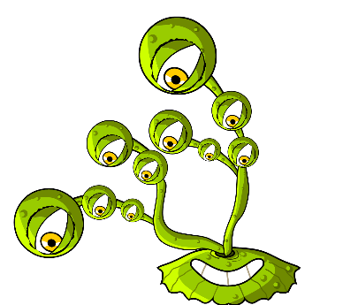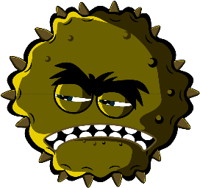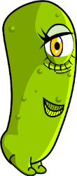

مخرجات التعلم

سيتمكن جميع الطلاب مما يلي:
- معرفة أن هناك ثلاثة أنواع مختلفة من الميكروبات: الفيروسات، والبكتيريا، والفطريات.
- معرفة أن لجميع الميكروبات أشكال وأحجام مختلفة.
- معرفة أن بعض الميكروبات تكون مفيدة، وبعضها تكون ضارة

سيتمكن معظم الطلاب مما يلي:
- معرفة أن الميكروبات توجد في كل مكان.
- معرفة أن معظم الميكروبات متناهية الصغر يصعب رؤيتها بالعين المجردة.

روابط المنهج الدراسي

PHSE (التربية الشخصية والاجتماعية والصحية) / RHSE (التثقيف في مجال العلاقات والجنس والصحة)
- الصحة والوقاية

العلوم
- العمل بشكل علمي
- الكائنات الحية وموائلها

العربية
- القراءة والفهم
- الكتابة

 الدرس 1: مقدمة عن
الكائنات الحية الدقيقة

الموارد اللازمة

النشاط: وضع نماذج للميكروبات

لكل مجموعة
- طمي ملون للتشكيل (اتبع
- TS1 (ورقة عمل المعلم 1) الخاصة بإعداد وصفة في المنزل)
- قلم أسود دائم
- SH1 (المادة التدريبية للطالب 1) دليل إرشادي لصنع الميكروبات
- SH2 (المادة التدريبية للطالب 2) نشرة حقائق ممتعة عن الميكروبات
- SH3-5 نشرات نماذج عن الميكروبات

لكل طالب
- أطباق بتري (اختياري)

نشاط إرشادي: بطاقات نعم أو لا

لكل فصل/مجموعة
- SW1 (ورقة عمل الطالب 1) بطاقات نعم أو لا
- TS2 إجابات بنعم أو لا

نشاط إرشادي: بطاقات تعليمية عن الميكروبات

لكل فصل/طالب
- SW2 بطاقات تعليمية عن الميكروبات

نشاط إرشادي: ورقة العمل الخاصة بنشاط ملء الفراغات

لكل مجموعة
- SW3 ورقة العمل الخاصة بنشاط ملء الفراغات ذات الصلة بالتعريف بالميكروبات
يمكن تنفيذ نشاط تشكيل نماذج من الطمي باستخدام مواد فنية وحرفية قد تكون موجودة في الفصل، أو من خلال رسم الميكروبات.

المواد الداعمة
- TS1 وصفة تشكيل نماذج من الطمي المصنوعة في المنزل
- SH1 دليل إرشادي لصنع الميكروبات
- SH2 نشرة حقائق مذهلة للتعريف بالميكروبات
- SH3 نشرة نماذج عن الميكروبات (SH4-5 تتوفر عبر الإنترنت)
- SW1 بطاقات "نعم" و"لا"
- SW2 بطاقات تعليمية عن الميكروبات
- SW3 ورقة العمل الخاصة بنشاط ملء الفراغات ذات الصلة بالتعريف بالميكروبات

الإعداد المسبق
بالنسبة للنشاط الرئيسي سوف يصنع الطلاب الميكروبات من خلال تشكيل نماذج من الطمي. استخدم الدليل الإرشادي لصنع الميكروبات (SH1)، ونشرة حقائق مذهلة للتعريف بالميكروبات (SH2)، ونشرة نماذج عن الميكروبات (SH3-5) لتكن بمثابة مصدر إلهام. أعْطِ كل مجموعة من الطلاب طمي لتشكيل نماذج، وأطباق بتري (في حالة الاستخدام)، وصور ومعلومات عن الميكروبات

. الدرس 1: مقدمة عن
الكائنات الحية الدقيقة

الكلمات الرئيسية
الفطريات
البكتيريا
الفيروسات
المكورات
العصيات
الحلزونية
البنيسيليوم
العصية اللبنية

الصحة والسلامة
تأكد من أن طمي التشكيل غير سام ومناسب للطلاب.

احرص على ألا يأكل الطلاب طمي التشكيل.

يُرجى استشارة CLEAPPS، لاتباع ممارسات ميكروبيولوجية آمنة في الفصل الدراسي
www.cleapps.org.uk

الروابط الإلكترونية
مقدمة عن الميكروبات (e-bug.eu)

المقدمة
- ابدأ الدرس من خلال طرح أسئلة على الطلاب عما إذا كانوا يعرفون ما هي الميكروبات. أوضح لهم أنها كائنات حية ضئيلة تحيط بنا. إن معظم هذه الكائنات متناهي الصغر ويصعب رؤيتها بالعين المجردة.
- اسأل الطلاب عما إذا أُصيب أحد منهم أو أي شخص من أسرتهم، بالسعال، أو نزلة برد، أو ارتفاع درجة الحرارة؟ ما الذي يعتقدون أنه سبب هذه الإصابة؟ اشرح للطلاب أن بعض الأمراض، التي تُعرف باسم العدوى، تنجم عن هذه الكائنات الحية الضئيلة المعروفة باسم الميكروبات. اذكر أن هناك ثلاثة أنواع مختلفة من الميكروبات: الفيروسات، والبكتيريا، والفطريات.
- أكد على أنه من الرغم من أن بعض الميكروبات تسبب المرض، إلا أن بعضها مفيد أيضًا. أخبر الطلاب أن البكتيريا تساعد في إعداد طعام مثل الزبادي، وأن فطريات مثل الخميرة تساعد في صنع الخبز، بينما تُستخدم فطريات أخرى بمثابة أدوية.
- أوضح للفصل أن الميكروبات قد توجد في كل مكان: تطير في الهواء الذي نتنفسه، وعلى الطعام الذي تتناوله، وعلى سطح أجسامنا، وفي الفم والأنف والأمعاء/البطن، وأن معظم هذه الميكروبات ليس ضارًا وأن بعضها مفيد لنا.

نشاط
يهدف هذا النشاط إلى تعريف الطلاب بأنواع الميكروبات وأشكال الميكروبات المختلفة من خلال السماح لهم بصنع ميكروبات من طمي التشكيل. يُعرّف هذا النشاط الطلاب أيضًا بالمصطلحات المتعلقة بالميكروبات التي قد يواجهها يوميًا مثل الجراثيم والبكتيريا.
- ذكر الطلاب أن هناك ثلاثة أنواع مختلفة من الميكروبات (الفيروسات، والبكتيريا، والفطريات)، وأوضح كيف تختلف هذه الأنواع.
- شَجِّع الطلاب على صنع ميكروبات باستخدام طمي التشكيل واطلب منهم وضعها في أطباق بتري (في حالة استخدامها). يمكنهم استخدام الصور الواردة في SH1 وSH3-5، والمعلومات الواردة حول الميكروبات في SH2 باعتبارها مصدر إلهام.
- اذكر الأشكال الشائعة للميكروبات التي قد يكونوا على علم بها لبدء صنعه.
- اطلب منهم وصف نوع الميكروب الذي يصنعونه على سبيل المثال هل هو فيروس، أم فطر، أم بكتيريا وهل هو نافع أم ضار؟
- عند الانتهاء من صنع الميكروبات، اطلب منهم تسجيل نوع الميكروب الذي صُنع على طبق بتري بالقلم الأسود الدائم. يمكن أن يأخذ الطلاب الطبق إلى المنزل.

النقاش
تحدث إلى الطلاب بشأن الميكروبات التي صُنعت، واذكر الاختلافات بين الفيروسات، والبكتيريا، والفطريات.

في حالة استخدام النشاط الإرشادي، أو SW1 بطاقات "نعم" و"لا"، ناقش الإجابات مع الطلاب. أوضح أن ليست جميع الميكروبات مسببة للأمراض.

حقائق مذهلة
ظهرت الكائنات الحية الدقيقة لأول مرة على الأرض منذ حوالي 3.5 مليار سنة وتُعد ضرورية لاستمرارية الحياة على الكوكب.

الأنشطة الإرشادية

بطاقات نعم أو لا
وزّع SW1 بطاقات "نعم" أو "لا" على الطلاب أو اعرضها على السبورة البيضاء باعتبارها نشاط في الفصل أو وَزّعها على مجموعات من 3 أو 4 طلاب. اطلب من الطلاب الإجابة عن الأسئلة المطروحة بنعم أو لا. يمكن العثور على الإجابات في TS2 المتوفرة عبر الموقع الإلكتروني لبرنامج e-Bug.

بطاقات تعليمية عن الميكروبات
يمكن استخدام SW2 لدعم عملية التعلم. اطْبَع الورقة وقُصّ البطاقات التعليمية أو اعرضها على السبورة البيضاء. اطلب من الطلاب تحديد اسم الصورة، حيث تظهر الكلمة الصحيحة على البطاقة.

ورقة العمل الخاصة بنشاط ملء الفراغات
تطلب SW3 من الطلاب ملء الفراغات من خلال استخدام الكلمات الصحيحة المُقدمة. أعْطِ لكل طالب ورقة عمل واحدة للمساعدة في اختبار معرفته بالميكروبات.

تعزيز عملية التعلم
في نهاية الدرس، اطرح على الطلاب الأسئلة التالية بمثابة تدريب للتحقق من الحقائق.
- ما الأنواع الثلاثة المختلفة للميكروبات؟
- الإجابة: الفيروسات، والبكتيريا، والفطريات
- يمكن أن تكون الميكروبات مفيدة لنا على سبيل المثال الخميرة، التي يمكن استخدامها لجعل الخبز يرتفع. لأي نوع من الميكروبات تنتمي الخميرة؟
- الإجابة: الفطريات
- صحيح أم خطأ؟ لا يمكن رؤية الميكروبات بالعين المجردة وتوجد بأشكال وأحجام مختلفة.
- الإجابة: صحيح

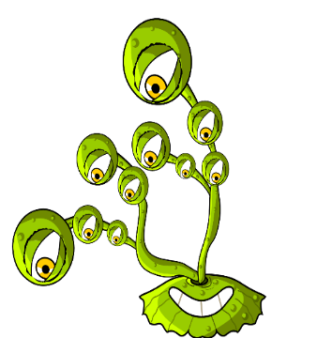


المكونات
- كوب واحد من الدقيق العادي
- كوب واحد من الماء
- نصف كوب من الملح
- ملعقتان صغيرتان من كريم الترتار
- ملعقة كبيرة واحدة من الزيت النباتي
- ملون طعام

لأولياء الأمور والمعلمين
طمي التشكيل عبارة عن مادة طرية لينة يمكن استخدامها لصنع أشكال الميكروبات. يمكن شراء طمي التشكيل ولكن قد يكون صنعه بنفسك أمرًا فعالًا من حيث التكلفة. إن صُنع طمي التشكيل في المنزل لديه ميزة إضافية ألا وهي التمكن من اختيار مجموعة الألوان المفضلة لديك. إن طمي التشكيل المصنوع في المنزل غير سام ويمكن تشكيله بسهولة، ما يجعله المادة المثالية لإجراء هذا النشاط.

طريقة العمل
- امزج المكونات الجافة معًا
- ثم أضف الماء وامزج حتى يصبح القوام لينًا
- أضف ملون الطعام، ثم الزيت النباتي
- ضع المزيج على نار متوسطة، واستمر في التقليب، حتى يترك العجين جوانب الوعاء ويُجمع في شكل كرة. بدلًا من ذلك، يمكن وضع المزيج في الميكروويف على درجة حرارة مرتفعة لمدة أربع دقائق، والتقليب كل 30 ثانية.
- اترك العجين يبرد قبل الاستخدام
- احفظه في كيس بلاستيكي أو غلفه بغلاف نيلون لاصق لمنع جفاف طمي التشكيل.

التعريف بالميكروبات

وصفة تشكيل نماذج من الطمي المصنوعة في المنزل

TS1 وصفة تشكيل نماذج من الطمي المصنوعة في المنزل

SH1 - دليل إرشادي لصنع الميكروبات

التعريف بالميكروبات
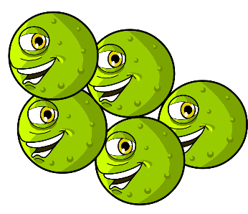

اصنع الميكروبات الخاصة بك
استخدم طمي التشكيل لصنع الميكروبات الخاصة بك.
حَدِّد نوع الميكروبات التي صنعتها:
فيروسات، أم بكتيريا، أم فطريات، وما إذا كانت ميكروبات نافعة أم ضارة.
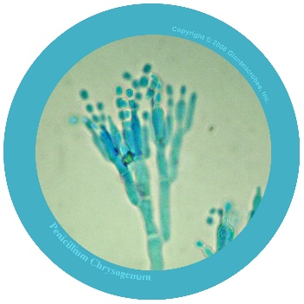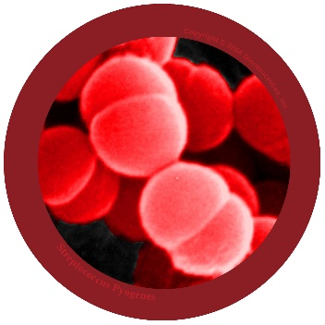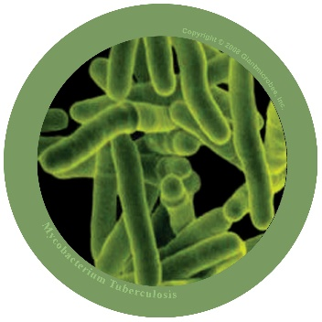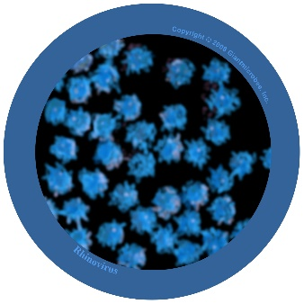
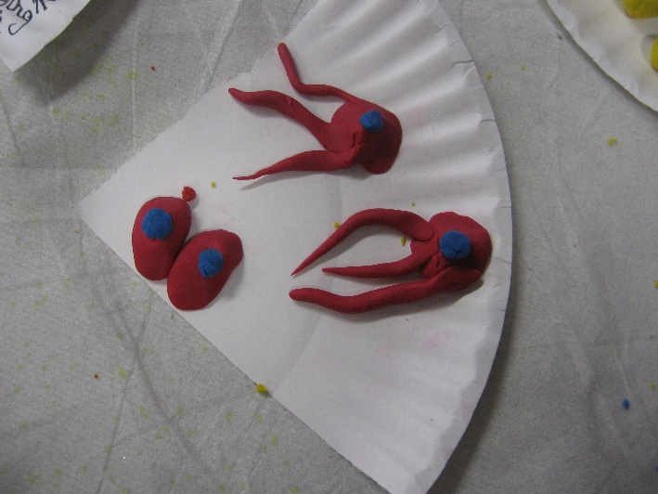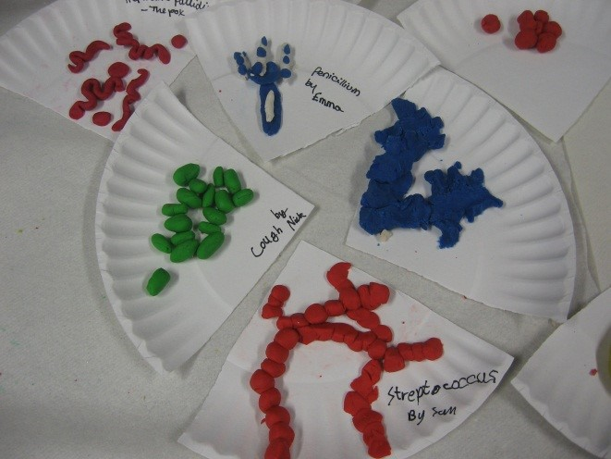
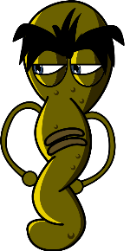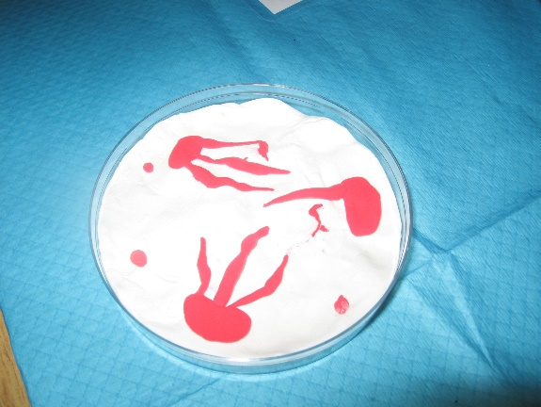
حقوق الطبع والنشر للصور 2008 Giantmicrobes, inc.

SH2 - نشرة حقائق مذهلة للتعريف بالميكروبات

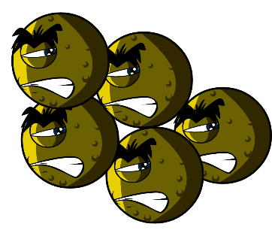

التعريف بالميكروبات

نشرة حقائق

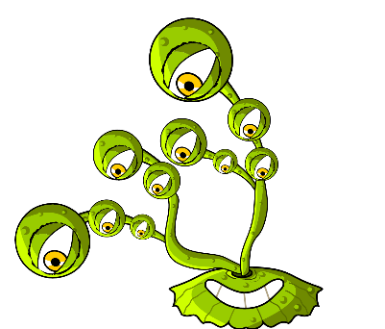
- إن الميكروبات الموجودة على الكوكب أكثر من أنواع الكائنات الحية الأخرى.
- إن الميكروبات هي أقدم شكل من أشكال الحياة على كوكب الأرض. حيث توجد على الكوكب منذ أربعة مليارات سنة!
- توجد الميكروبات في كل مكان على كوكب الأرض، حتى داخل البراكين.
- يمكن أن تضيء بعض الميكروبات في الظلام. استخدم الأشخاص قديمًا قطع الفطريات المضيئة التي تنمو على الأخشاب لإنارة الطريق.
- لن يتمكن البشر من العيش بدون ميكروبات. حيث تنتج بعض الميكروبات الأكسجين الذي نحتاجه للتنفس، ويساعد بعضها في نمو النباتات التي نتغذى عليها.

ما هو الميكروب؟
يُطلق على الميكروبات أيضًا الجراثيم أو البكتيريا. هناك ثلاثة أنواع من الميكروبات: البكتيريا، والفيروسات، والفطريات. يمكن أن تسبب بعض الميكروبات إصابتنا بالمرض، ولكن معظمها يُعد مفيدًا لنا للغاية.

أين توجد الميكروبات وكيف تبدو؟
توجد الميكروبات في كل مكان. توجد في جميع الأشكال والأحجام.

اصنع الميكروبات الخاصة بك
استخدم طمي التشكيل لصنع الميكروبات الخاصة بك.
حَدِّد نوع الميكروبات التي صنعتها:
فيروسات، أم بكتيريا، أم فطريات، وما إذا كانت نافعة أم ضارة. لمزيد من الأفكار، بادر بتنزيل صور الميكروبات من الموقع الإلكتروني التالي
www.e-bug.eu. اطلب من أحد البالغين مساعدتك في صنع وصفة طمي التشكيل الخاصة بك - اطلع على TS1 لمعرفة الوصفة.
فاجئ أصدقائك وأسرتك بهذه الحقائق المذهلة…!

SH3 - نشرة نماذج عن الميكروبات 1
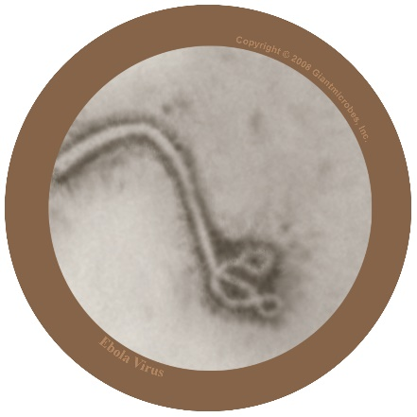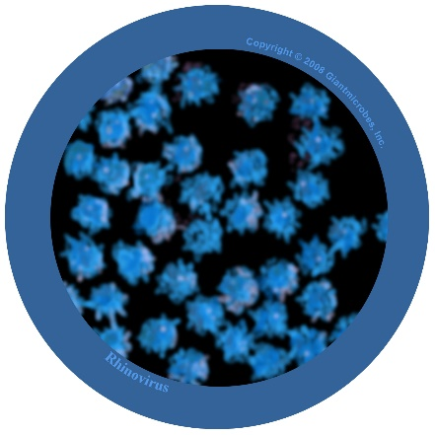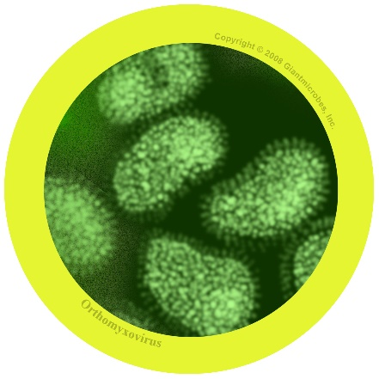

فيروسات خيطية
فيل-و-في-روس

نبذة
- الفيروسات الخيطية عبارة عن فيروسات ضارة للبشر وتسبب مرضًا يُعرف باسم الإيبولا.
- ورد في الأخبار أن الأشخاص الذين يعيشون في أفريقيا قد أصيبوا بهذا المرض وقد مات العديد من الأشخاص.
- يعيش الفيروس بشكل طبيعي في الحيوانات البرية في أفريقيا ولا يوجد في أي قارة أخرى.

الأعراض والعلاج
- يجعل فيروس الإيبولا الأشخاص يشعرون بإعياء شديد، وقد يصل الأمر إلى الوفاة في أسوأ الحالات.
- يحتاج الأشخاص المصابون بالإيبولا إلى علاج ورعاية صحية خاصة في المستشفى للمساعدة في تحسن الحالة.

الفيروس الأنفي
ري-نو-في-روس

نبذة
- يُعرف أيضًا باسم الزكام
- وهو عبارة عن فيروس ضار للبشر

الأعراض والعلاج
- يسبب الإصابة بسيلان الأنف، والعطس، والتهاب الحلق، والسعال
- ينتقل من شخص لآخر من خلال السعال والعطس وعدم غسل اليدين
- يتمثل العلاج في الراحة وشرب الكثير من السوائل للشعور بالتحسن.

فيروس الإنفلونزا
إن-فلو-ن-زا

نبذة
- يُعرف أيضًا باسم فيروس الإنفلونزا (فلو)
- وهو عبارة عن فيروس ضار للبشر

الأعراض والعلاج
- يسبب الإصابة بالحمى (ارتفاع درجة الحرارة)، وسيلان الأنف، والتهاب الحلق، وآلام العضلات، والسعال، والشعور بالتعب
- ينتقل من شخص لآخر من خلال السعال والعطس وعدم غسل اليدين
- يتمثل العلاج في الراحة وشرب الكثير من السوائل للشعور بالتحسن. في حالة الشعور بالإعياء الشديد، قد تساعد الأدوية المضادة للفيروسات في العلاج.

SW1 - بطاقات "نعم" و "لا"

يمكن رؤية معظم الميكروبات باستخدام العين المجردة
نعم أم لا
دائمًا ما تصيبنا الميكروبات بالأمراض
نعم أم لا
الميكروبات هي الاسم الشائع للبكتيريا والجراثيم
نعم أم لا
تنجم معظم نزلات البرد نتيجة الإصابة بالفيروسات
نعم أم لا

SW2 - بطاقات تعليمية عن الميكروبات
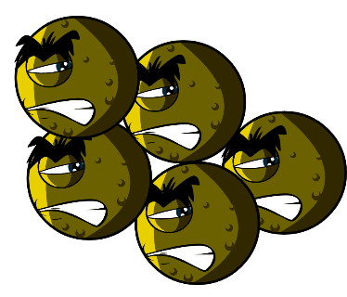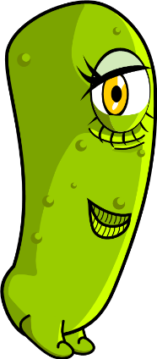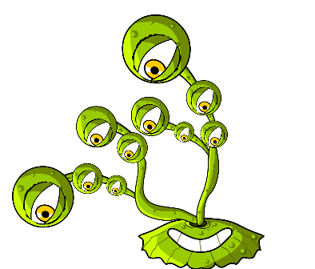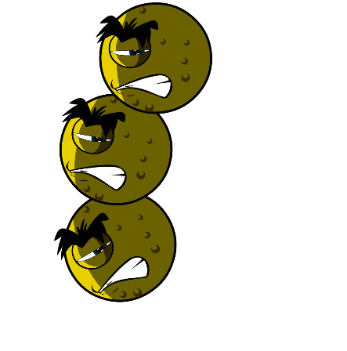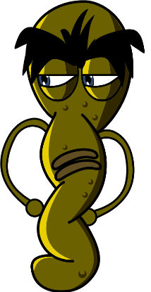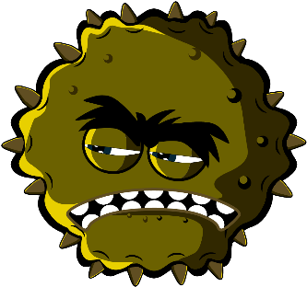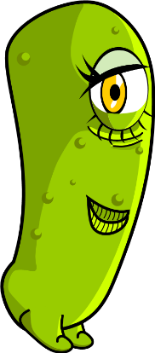
كروية الشكل (مكورات)
العصية اللبنية
الفطريات
البنيسيليوم
البكتيريا
الحلزونية
الفيروسات
عصوية الشكل

SW3 - ورقة العمل الخاصة بنشاط ملء الفراغات ذات الصلة بالتعريف بالميكروبات

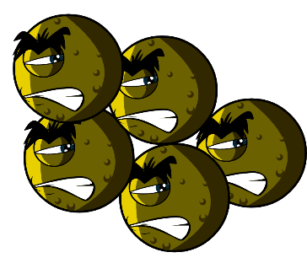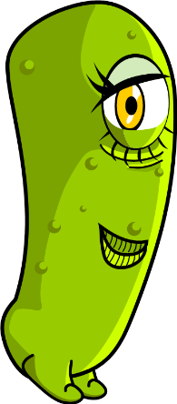

ورقة العمل الخاصة بالميكروبات
ماذا تعلمت عن الميكروبات؟
أكمل الجمل الواردة أدناه
يُطلق أيضًا على الجراثيم والبكتيريا _ _ _ _ _ _ _ _
ويوجد منها ثلاثة أنواع رئيسية.
أصغر أنواع الميكروبات هو _ _ _ _ _ الذي يجعلنا نشعر بالمرض ويسبب إصابتنا بالسعال أو نزلة برد.
أكبر أنواع الميكروبات هو_ _ _ _ _ _. إذ نستخدمها لصناعة الخبز.
كروية الشكل، وعصوية الشكل، وحلزونية الشكل هم
الأشكال الثلاثة الرئيسية لـ _ _ _ _ _ _ _ _.
توجد الميكروبات _ _ _ _ _ _ _ _ _ _ وحتى داخل البراكين!
المرحلة الأساسية 1
انتشار العدوى: العناية الصحية باليدين

الدرس 2: العناية الصحية باليدين
بالمشاركة في تجارب الفصل، سيعرف الطلاب مدى فعالية الصابون أو منتجات التعقيم، وأن غسل اليدين هي الطريقة الأفضل للتخلص من الميكروبات.

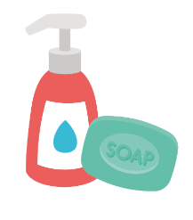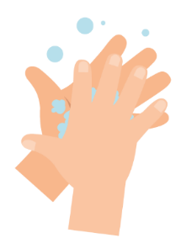

مخرجات التعلم

سيتمكن جميع الطلاب مما يلي:
- معرفة أنه يمكن لغسل اليدين المساعدة في التخلص من الميكروبات.
- معرفة أن غسل اليدين أحد أفضل الطرق لمنع انتشار الميكروبات.
- معرفة أن غسل اليدين بالماء والصابون أفضل من غسل اليدين بالماء فقط.

روابط المنهج الدراسي

PHSE/RHSE
- الصحة والوقاية

العلوم
- العمل بشكل علمي
- الكائنات الحية وموائلها

العربية
- القراءة والفهم
- الكتابة

الدرس 2: العناية الصحية باليدين

الموارد اللازمة

النشاط: تجربة الفلفل والماء

لكل مجموعة
- أطباق بلاستيكية صغيرة
- ماء
- سائل تنظيف
- فلفل
- أعواد كوكتيل

نشاط إرشادي: نشرة حقائق عن صحة اليدين

لكل طالب
- SH1 نشرة حقائق عن صحة اليدين

نشاط إرشادي: بطاقات تعليمية عن غسل اليدين

لكل فصل
- SW1 بطاقات تعليمية عن غسل اليدين

نشاط إرشادي: ورقة العمل الخاصة بنشاط ملء الفراغات

لكل طالب
- SW2 ورقة العمل الخاصة بنشاط ملء الفراغات ذات الصلة بصحة اليدين
المواد الداعمة
- SH1 نشرة حقائق عن صحة اليدين
- SW1 بطاقات تعليمية عن غسل اليدين
- SW2 ورقة العمل الخاصة بنشاط ملء الفراغات ذات الصلة بصحة اليدين

الإعداد المسبق
أعد عدد من أوعية الماء مع رش الفلفل على السطح، وعدد من الأوعية العادية المملوءة بالماء، ووعاء آخر يحتوي على سائل تنظيف

الدرس 2: العناية الصحية باليدين

الكلمات الرئيسية
العناية الصحية
صابون
غسل اليدين
الميكروبات
الصحة والسلامة
احرص على ألا يكون الطلاب المشاركون في التجربة مصابين بحساسية من الصابون أو يعانون من حساسية في الجلد

يُرجى استشارة CLEAPPS، لاتباع ممارسات ميكروبيولوجية آمنة في الفصل الدراسي
www.cleapps.org.uk

الروابط الإلكترونية
العناية الصحية باليدين (e-bug.eu)

المقدمة
- ابدأ الدرس من خلال طرح أسئلة على الطلاب عما إذا كانوا يعرفون سبب أهمية غسل اليدين. اذكر أننا لا نغسل أيدينا لإزالة أي أوساخ وملوثات يمكننا رؤيتها فقط، ولكن أيضًا للتخلص من الجراثيم (الميكروبات) التي لا يمكننا رؤيتها.
- اشرح للطلاب أنه نظرًا لأننا نستخدم أيدينا طوال الوقت، فإنها تلتقط ملايين الجراثيم (الميكروبات) يوميًا. على الرغم من أن العديد من الميكروبات غير ضارة، إلا أن بعضها قد يكون ضارًا ويمكن أن يسبب إصابتنا بالمرض.
- أوضح أن جلدنا مُغطى بشكل طبيعي بالدهون، وأن هذه الدهون تساعد الميكروبات في "الالتصاق" بالجلد. وهذا يعني أنه يتعين علينا غسل أيدينا بشكل صحيح بكل من الماء والصابون للتمكن من التخلص من الجراثيم من أيدينا. في حالة عدم توفر الصابون، يمكن للجل المعقم لليدين أيضًا إزالة الجراثيم من اليدين.
- اشرح للطلاب أنهم سيكملون النشاط الآن لتوضيح سبب أهمية الصابون عند غسل اليدين

نشاط
يوضح هذا النشاط كيف أن غسل اليدين بالماء والصابون أفضل من استخدام الماء فقط. يجب أن يساعد الشارحون للتجربة الطلاب في استخدام أعواد الكوكتيل للحفاظ على السلامة. يجب غسل الأوعية بعد انتهاء كل مجموعة من هذا النشاط لتكن فعالة.
- أوضح للطلاب أن سطح الماء الموجود في الأوعية يمثل أيديهم، وأن الفلفل يمثل الميكروبات الضارة التي يجب التخلص منها.
- ضع طرف عود الكوكتيل في وعاء الماء العادي ثم في وعاء الماء والفلفل. حرك عود الكوكتيل بلطف بشكل دائري واشرح أن استخدام الماء لغسل اليدين يحرك الميكروبات فقط.
- ضع عود الكوكتيل في الوعاء الذي يحتوي على سائل تنظيف ثم في وعاء الماء والفلفل.
- سوف يتحرك الفلفل (الميكروبات) تجاه حواف الوعاء عندما يلامس الصابون سطح الماء.
- اشرح للفصل أن الصابون يفكك الدهون الموجودة على اليدين. وبالتالي يمكن التخلص من الميكروبات عند إزالة الصابون من اليدين بالماء.
يمكنك الآن زيارة الموقع الإلكتروني e-bug.eu/eng/ks1/ lesson/Hand-Hygiene للعثور على الدليل الإرشادي لهيئة الخدمات الصحية الوطنية (NHS) والأغنية الخاصة بغسل اليدين المُقدمة من وكالة الأمن الصحي بالمملكة المتحدة (UKHSA) للمساعدة في جعل التقنيات الصحيحة أسهل للتذكر للأطفال الصغار.

النقاش
هل يمكن للطلاب الإجابة عن الأسئلة الواردة أدناه: لماذا نستخدم الصابون لغسل اليدين؟
ناقش مصدر الجراثيم (الميكروبات) الموجودة على اليدين. أوضح للطلاب أنه ليست جميع الجراثيم الموجودة على اليدين ضارة، فقد يكون هناك ميكروبات مفيدة أيضًا.
ناقش مصدر الجراثيم (الميكروبات) الموجودة على اليدين. أوضح للطلاب أنه ليست جميع الجراثيم الموجودة على اليدين ضارة، فقد يكون هناك ميكروبات مفيدة أيضًا.
اشرح للطلاب أنه يتعين علينا أيضًا غسل اليدين بشكل صحيح. سلط الضوء على أن الميكروبات تُفضل الاختفاء بين الأصابع وتحت الأظافر. من الضروري معرفة الأوقات التي يتعين فيها غسل اليدين والطريقة الصحيحة لغسلهما لمنع انتشار الميكروبات والعدوى المحتملة.

الأنشطة الإرشادية

نشرة حقائق عن صحة اليدين
أعْطِ كل طالب نسخة من SH1 لتعزيز الحصة. يمكن أن يتعلم الطلاب حقائق صحة اليدين ومشاركتها مع الأسرة والأصدقاء.

بطاقات تعليمية عن غسل اليدين
يمكن استخدام SW1 لدعم عملية التعلم. اطْبَع الورقة وقُصّ البطاقات التعليمية أو اعرضها على السبورة البيضاء. اطلب من الأطفال شرح الصورة، الكلمة الصحيحة موضحة على الورق المقوى.

ورقة العمل الخاصة بنشاط ملء الفراغات
أعْطِ كل طالب SW2. اطلب من الطلاب ذكر اسم الصورة لإكمال الجملة. يمكن للطلاب إعادة كتابة الجملة كاملة أو قراءتها بصوت مرتفع.

تعزيز عملية التعلم
في نهاية الدرس، اطلب من الفصل إكمال الجمل التالية بإجاباتهم الخاصة.
- الأغنية التي استخدمها عند غسل اليدين: ___________________________
- سأغسل يدي في اللحظات المهمة أثناء النهار، على سبيل المثال: ______________
- كم عدد الخطوات المتبعة عند غسل كل جزء من اليدين؟
- في حالة عدم التمكن من غسل اليدين بالماء والصابون، سوف استخدم ___________

SH1 - نشرة حقائق عن صحة اليدين

صحة اليدين

نشرة حقائق
ما الذي يجعل أيدينا متسخة؟

نلتقط الميكروبات على أيدينا من جميع الأشياء التي نلمسها مثل مقابض الأبواب، أو مقاعد المدرسة، أو الأرضيات، أو الحيوانات الأليفة. كما نلتقط الميكروبات على أيدينا عند تشابك الأيدي، أو ملامسة اليدين للأنف أو العطس في اليدين.

لماذا يتعين علينا غسل اليدين؟

نغسل أيدينا للتخلص من الميكروبات الضارة التي قد تسبب إصابتنا بالمرض. من المهم غسل أيدينا بعد استخدام المرحاض، أو قبل تناول الطعام أو الطهي، أو بعد تمسيد الحيوانات، أو بعد السعال أو العطس.
فاجئ أصدقائك وأسرتك بهذه الحقائق المذهلة.
• توجد معظم الميكروبات الموجودة على اليدين تحت الأظافر.

• أوضح الجميع تقريبًا أنهم يغسلون أيديهم بعد استخدام المرحاض، ولكن أكثر من النصف لا يقوموا بذلك. فكر فقط بما قد يكون موجود على أيديهم.

• تحتوي معظم مقابض المراحيض على ميكروبات أكثر بمقدار 400 مرة من مقاعد المراحيض.

• تحمل اليد الواحدة للفرد ميكروبات أكثر من الأشخاص الموجودين على الكوكب.

• غسل اليدين هي الطريقة الأفضل لمنع انتشار الميكروبات.

• يمكن أن تظل بعض الميكروبات الموجودة على أيدينا حية لمدة ثلاث ساعات

SW1 - بطاقات تعليمية عن غسل اليدين
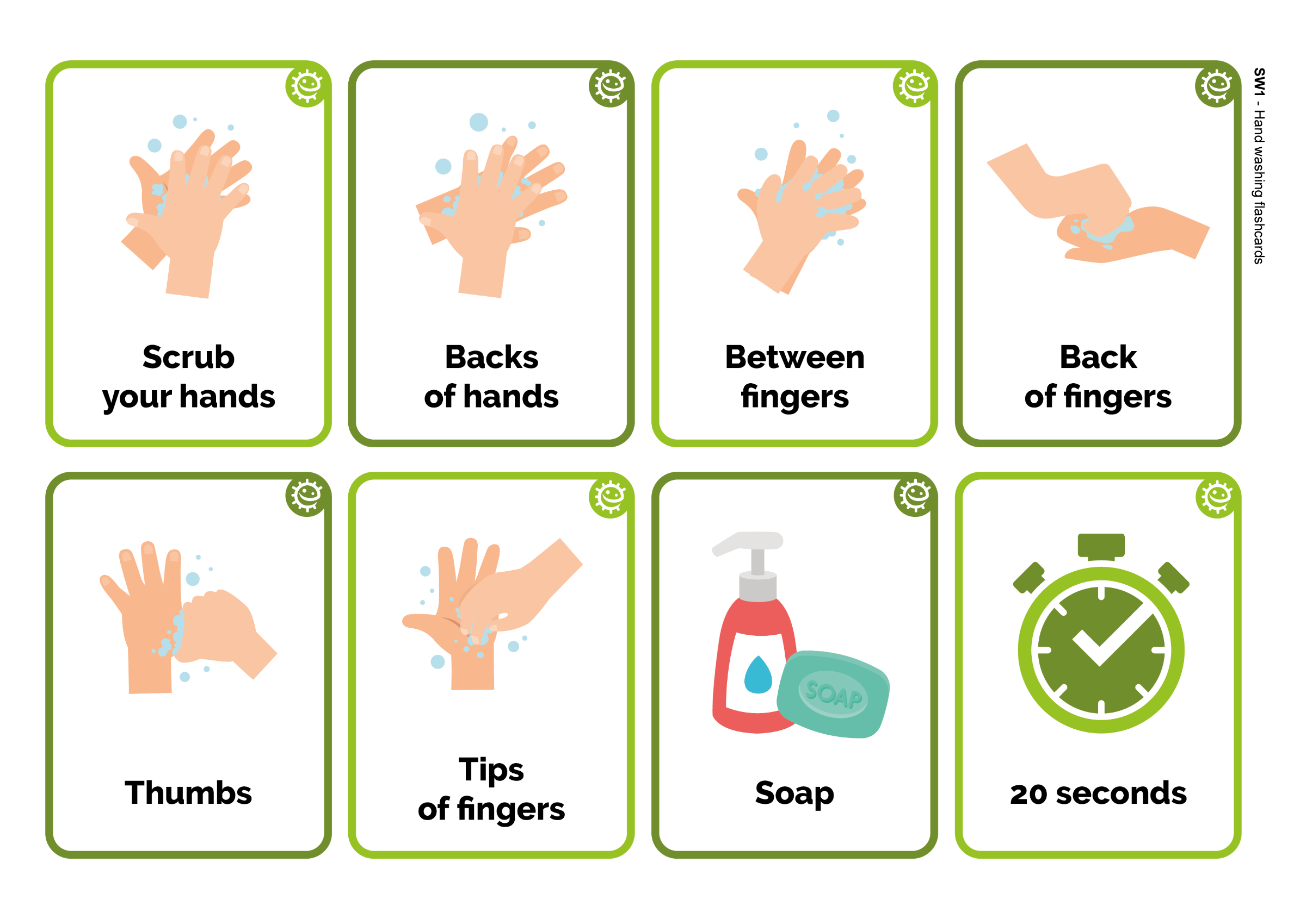
ظهر
الأصابع
ظهر
الأصابع
20 ثانية
بين الأصابع
صابون
ظهر
اليدين
ظهر
اليدين
أطراف الأصابع
افرك
يديك
افرك
يديك
إصبعي الإبهام
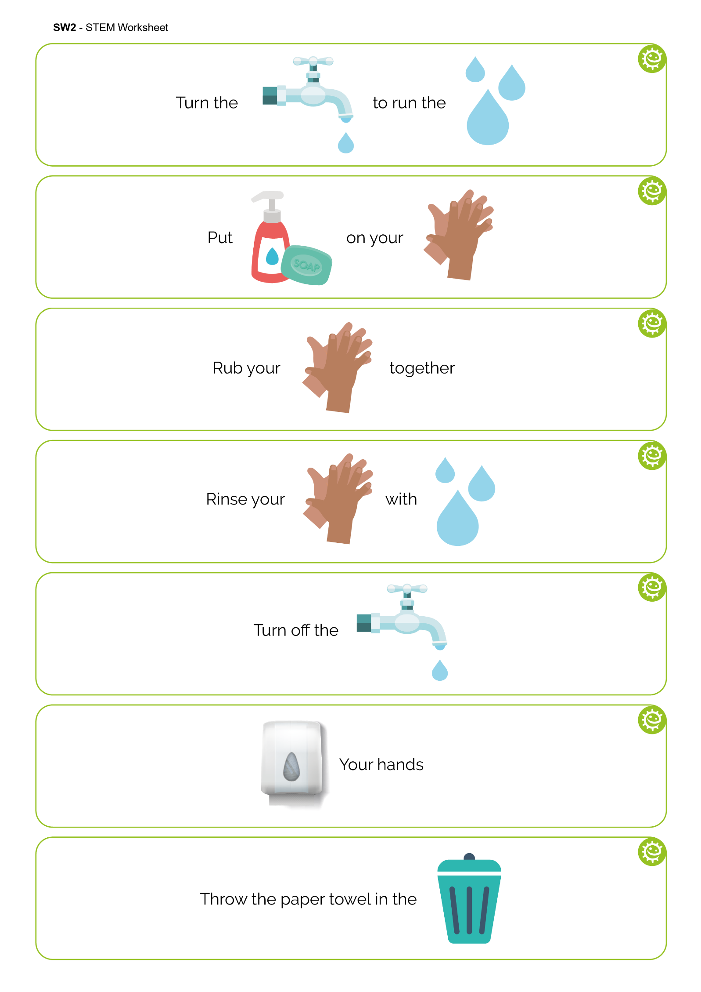

SW2 ورقة العمل الخاصة بنشاط ملء الفراغات ذات الصلة بصحة اليدين
افتح الـ
لنزول الـ
ضع
على
معًا
افرك
اغسل
باستخدام
أغلق الـ
يديك
ألْق المناديل الورقية في
المرحلة الأساسية 1

انتشار العدوى: العناية الصحية بالجهاز التنفسي

الدرس 3: العناية الصحية بالجهاز التنفسي
في هذه التجربة الممتعة يتعلم الطلاب كيفية انتشار الميكروبات بسهولة عبر السعال والعطس ومحاولة العطس.

مخرجات التعلم

سيتمكن جميع الطلاب مما يلي:
- معرفة أن هناك ميكروبات ضارة تنتشر عند السعال والعطس.
- معرفة أنه يمكن للعدوى الانتشار من خلال السعال والعطس.
- معرفة أنه يمكن للعناية الصحية السليمة بالجهاز التنفسي تقليل انتشار العدوى.

سيتمكن معظم الطلاب مما يلي:
- معرفة أنه يمكننا نقل العدوى من خلال ملامسة الأسطح بعد ملامسة/مسح الأنف أو وضع اليد على الأنف أو الفم عند السعال/العطس.
- معرفة كيفية تطوير أفضل ممارسات وسلوكيات العناية الصحية بالجهاز التنفسي في الحياة اليومية لتقليل انتشار العدوى.

روابط المنهج الدراسي

PHSE/RHSE
- الصحة والوقاية

العلوم
- العمل بشكل علمي
- الكائنات الحية وموائلها

العربية
- القراءة والفهم
- اللغة المستخدمة

الرياضيات
- مقارنة القياسات

الدرس 3: العناية الصحية بالجهاز التنفسي

الموارد اللازمة

النشاط: ممر المخاط

لكل مجموعة
- لفة طويلة من الورق مثل ورق الحائط
- شريط قياس أو مسطرة بطول 2 متر
- زجاجة/زجاجات بخاخ قابلة للضخ
- ملون طعام أخضر
- القفازات البلاستيك/الفينيل المخصصة للاستخدام مرة واحدة فقط
- لفة ورق المطبخ
- أقلام وملاحظات لاصقة (اختياري)
- قناع لطيف لتغطية زجاجة البخاخ (اختياري)
- ورق مقوى

نشاط إرشادي: نشرة حقائق

لكل طالب
- SH1 نشرة حقائق عن العطس ومدى انتشار الجراثيم

نشاط إرشادي: نشاط المخاط اللزج للغاية

لكل طالب
- SH2 نشاط المخاط اللزج للغاية

نشاط إرشادي: نشاط البحث عن الكلمات المتعلقة بالعطس ومدى انتشار الجراثيم

لكل طالب
- SW1 نشاط البحث الفائق عن الكلمات المتعلقة بالعطس ومدى انتشار الجراثيم

النشاط: ورقة العمل الخاصة بنشاط ملء الفراغات

لكل طالب
- SW2 ورقة العمل الخاصة بنشاط ملء الفراغات ذات الصلة بالعطس ومدى انتشار الجراثيم

المواد الداعمة
- SH1 نشرة حقائق عن العطس ومدى انتشار الجراثيم
- SH2 نشاط المخاط اللزج للغاية
- SW1 نشاط البحث الفائق عن الكلمات المتعلقة بالعطس
- SW2 ورقة العمل الخاصة بنشاط ملء الفراغات ذات الصلة بالعطس ومدى انتشار الجراثيم

الإعداد المسبق
1. اصنع ممرًا من الورق على الأرض أو من خلال وضع 3-4 مقاعد متتالية
وتغطيتهم بالورق الأبيض (ورق الحائط المبطن هو بديل رخيص).
2. املأ زجاجة البخاخ واحدة لكل مجموعة بالماء وملون الطعام

الدرس 3: العناية الصحية بالجهاز التنفسي

الكلمات الرئيسية
البكتيريا
العناية الصحية
الكائنات الحية الدقيقة
العطس
السعال
غسل اليدين
معقم اليدين

الصحة والسلامة
قد يحتاج الطلاب إلى مرايل.
احرص على أن يكون ملون الطعام مخففًا (لتجنب تكون البقع).
احرص على أن تُنظف جميع زجاجات البخاخ وتُشطف جيدًا قبل الاستخدام.
قد يحتاج الطلاب إلى ارتداء نظارات واقية.

يُرجى استشارة CLEAPPS، لاتباع ممارسات ميكروبيولوجية آمنة في الفصل الدراسي
www.cleapps.org.uk

الروابط الإلكترونية
العناية الصحية بالجهاز التنفسي (e-bug.eu)

المقدمة
- ابدأ الدرس من خلال التوضيح للطلاب أنهم سيتعلمون كيف تتسبب الميكروبات (الجراثيم) الضارة في إصابتنا بالأمراض وكيفية انتقالها من شخص لآخر من خلال السعال والعطس.
- اشرح للطلاب أنه يمكن للميكروبات الضارة الانتقال عبر قطرات الرذاذ الصغيرة للمخاط والماء الذي يخرجه الأشخاص إلى الهواء عند السعال والعطس. في حالة إجراء نشاط المخاط اللزج للغاية (SH2)، من المفيد الإشارة إليها هنا. يمكنك استخدام أمثلة مثل الزكام أو الإنفلونزا.
- استمر في مناقشة نزلات البرد والإنفلونزا، وتوضيح أنها تنجم عن ميكروبات متناهية الصغر تُسمى الفيروسات.
- أوضح أنه من المهم للغاية للحفاظ على صحة جميع الأشخاص تغطية أفواههم وأنفهم بالمنديل عند السعال والعطس، أو بالساعد/الجزء الداخلي من المرفق في حالة عدم توفر مناديل. يتعين عليهم بعد ذلك غسل اليدين أو استخدام جل اليدين.

نشاط
- اطلب من المجموعة كتابة أسمائهم أو رسم صورة لأنفسهم على ورق الملاحظات اللاصقة (أو كتابتها مباشرة على الممر). اطلب من المجموعة تخيل أن الممر عبارة عن حافلة وأنه يمكن للطلاب الجلوس في أماكن حيث يعتقدون أنهم سيتجنبون الجراثيم الصادرة عند السعال/العطس فيها.
- أمسك بالزجاجة في نهاية ممر العطس، وأخرج العطس/السعال من خلال الضغط على زند الزجاجة. يمكنك بعد ذلك تحديد من الشخص الأقرب للمسافة الفعلية من خلال قياس المسافة بين قطرات الرذاذ واسم الطالب أو صورته. قد ترغب في إعادة النشاط للسماح لجميع الطلاب بالمشاركة في التجربة.
- اطلب من أحد الطلاب قياس المسافة والاتساع الذي وصل إليه رذاذ السعال/العطس بمسطرة لقياس المترات أو شريط القياس، وتحديد الطالب الذي خمن المسافة الأقرب.
- اسأل المجموعة عما سيفعلونه عادة عند العطس أو السعال – وضع اليد على الأنف.
- اطلب من أحد الطلاب ارتداء قفاز ووضع اليد على الفوهة لتوضيح عادة وضع اليد على الأنف عند السعال/العطس. اضغط على الزند مجددًا بعد التنبؤ بما سيحدث. اسأل الطلاب عما اذا كانت هذه طريقة فعالة لمنع انتشار الميكروبات الموجودة في المخاط الى الآخرين؟ تظل هذه الميكروبات على أيدينا ويمكن أن تنتقل إلى أي سطح نلامسه. أوضح أنه يتعين على الطلاب غسل أيديهم على الفور في حالة السعال أو العطس في اليدين.
- اطلب من أحدهم وضع قطعة من منشفة المطبخ على الفوهة لتوضيح عادة وضع المنديل على الأنف عند السعال/العطس. اضغط على الزند بعد التنبؤ بما سيحدث. خرج رذاذ السعال/العطس بنجاح في المنديل، ولن يعدِ أي شخص آخر في حالة إلقاء المنديل في سلة المهملات على الفور. اطلب من الشخص المصاب بإلقاء المناديل على الفور.
- اطلب من المجموعة ذكر ما تعلموه، على سبيل المثال من خلال تكرار جملة "امنع انتشار العدوى، تخلص من العدوى، اقتل الميكروبات". عزّز فكرة أن السعال/العطس في منديل هي الطريقة الأفضل لمنع انتشار الميكروبات للآخرين.
سيلاحظ الطلاب أن الرذاذ ينتقل لمسافات أبعد عند عدم تغطيته

النقاش
أوضح أنه يمكن للعطس في اليدين نقل الميكروبات للأسطح التي نلامسها، لذا من الأفضل العطس في منديل والتخلص منه بعد ذلك وغسل اليدين أو استخدام معقم اليدين بأسرع وقت ممكن.

ناقش مع الطلاب ما حدث. قد ترغب في توضيح القفاز أو اليد التي تُغطي السعال/العطس، وملاحظة أن الجراثيم الموجودة في الرذاذ لا تزال موجودة على اليد. أوضح للطلاب أنهم حينما يضعون اليد على الورقة، مع توجيه الجزء الذي يحمل الرذاذ لأسفل، تنتقل الميكروبات إلى الورقة.

كما لوحظ من النشاط أن الميكروبات لا تزال قادرة على الانتقال من شخص لآخر عن طريق الملامسة في حالة تغطية الفم والأنف باليدين عند السعال والعطس. يوصي الدليل الأرشادي الحالي بالعطس أو السعال في الجزء الداخلي من المرفق أو الساعد نظرًا لأنه تقل احتمالية انتقال الميكروبات الضارة إلى الأشخاص الآخرين بهذه الطريقة.

الأنشطة الإرشادية

نشرة حقائق
تحتوي SH1 على حقائق مذهلة حول العطس. يمكنك قراءة ورقة العمل هذه ومناقشتها مع الطلاب في نهاية نشاط ممر المخاط، أو إعطاؤها للطلاب بمثابة نشاط قراءة في المنزل.

نشاط المخاط اللزج للغاية
أعْطِ كل طالب الدليل الإرشادي الخاص بالمادة التدريبية SH2 المتعلق بصنع الطلاب للمخاط اللزج الخاص بهم. يوضح النشاط كيف يلتصق المخاط بالجراثيم ويمنعها من دخول الجسم.

نشاط البحث عن الكلمات المتعلقة بالعطس ومدى انتشار الجراثيم
أعْطِ كل طالب نسخة من SW1 واطلب منهم العثور على الكلمات الرئيسية المخفية المتعلقة بالعناية الصحية بالجهاز التنفسي، يمكنك استيفاء ورقة العمل هذه في الفصل أو بمثابة نشاط في الواجب المدرسي.

ورقة العمل الخاصة بنشاط ملء الفراغات
أعْطِ كل طالب SW2. اطلب من الطلاب ذكر اسم الصورة لإكمال الجملة. يمكن للطلاب إعادة كتابة الجملة كاملة أو قراءتها بصوت مرتفع.

تعزيز عملية التعلم
في نهاية الدرس، اطلب من الفصل وضع بعض القواعد أو الرسائل البسيطة لتقليل انتشار الرذاذ الصادر عند الإصابة بالسعال، ونزلات البرد، والإنفلونزا في المدرسة، على سبيل المثال:
- يمكن للسعال والعطس نقل الأمراض.
- امنع انتشار العدوى، تخلص من العدوى، اقتل الميكروبات.

SH1 - نشرة حقائق عن العطس ومدى انتشار الجراثيم

العطس ومدى انتشار الجراثيم

نشرة حقائق

لماذا نعطس؟
يُعد العطس طريقة يحاول بها الجسم التخلص من الميكروبات الضارة. تعلق الجراثيم والأتربة في شعر الأنف لذا نعطس للتخلص منها.

ما الذي يحتوي عليه رذاذ العطس؟
يحتوي رذاذ العطس على مخاط وميكروبات ضارة. لهذا السبب من الضروري تغطية الفم والأنف بمنديل أو الساعد (ولكن ليس اليد على الإطلاق) عند العطس، حتى لا ننقل الميكروبات الضارة إلى شخص آخر.

فاجئ أصدقائك وأسرتك بهذه الحقائق المذهلة:
• يمكن أن ينتشر رذاذ العطس بسرعة 100 ميل في الساعة.
• يمكن أن ينقل رذاذ العطس الميكروبات إلى مسافة 2-3 مترات.
• وصلت أطول موجة للعطس إلى 978 يومًا، رقم قياسي سجلته دونا جريفيث (Donna Griffiths ) من ورسيستيرشاير (Worcestershire)، إنجلترا.
• من المستحيل العطس بدون غلق العينين.
• يُعد التجشؤ أو العطس أمرًا غير قانوني في إحدى الكنائس في نبراسكا (Nebraska).

SH2 – نشاط المخاط اللزج للغاية

المخاط اللزج للغاية

نشاط

اصنع المخاط الخاص بك!
تعلق الميكروبات بالمخاط اللاصق اللزج الموجود بالأنف. يساعد ذلك في منع دخول الميكروبات الضارة إلى الجسم وإصابتنا بالمرض. اطلب من أحد البالغين مساعدتك في صنع المخاط الخاص بك باستخدام الوصفة الواردة أدناه.
لصنع المخاط الخاص بك، ستحتاج إلى ما يلي:

المكونات
- صمغ بوليمر أسيتات الفينيل (PVA)
- نشا الملابس وماء دافئ
- ملون طعام أخضر
- ماء
- كوبان للاستخدام مرة واحدة فقط، يحملان علامة A وB
- ملعقة أو أداة تقليب بلاستيكية
- ملعقة كبيرة
- قفازات مطاطية

طريقة العمل
1. ارتد القفازات. املأ الكوب A بالماء واطلب من أحد البالغين إضافة ملعقة ممتلئة من نشا الغسيل إلى الكوب. قَلِب لمزج المسحوق والماء.
2. في الكوب B، أضف 2.5 سم من صمغ بوليمر أسيتات الفينيل إلى قاع الكوب، وامزجه بثلاث ملاعق كبيرة من الماء قَلِب لمزج الخليط.
3. أضف بضع قطرات من ملون الطعام الأخضر للكوب B وقَلِب للمزج.
4. وأخيرًا، أضف ملعقة كبيرة من محلول النشا (من الكوب A) إلى الكوب B ولاحظ تكون المخاط الأخضر اللزج! يمكنك استخدام هذه الوصفة بعد 30 ثانية تقريبًا!
يمكنك اللعب بالمخاط، ولكن احرص على عدم تناوله!
اغسل يديك عند الانتهاء من اللعب بالمخاط. سوف تبقى هذه الوصفة صالحة لبضعة أيام في حالة تغليفها بغلاف نيلون لاصق.

SW1 – نشاط البحث عن الكلمات المتعلقة بالعطس ومدى انتشار الجراثيم

نشاط البحث عن الكلمات المتعلقة بالعطس ومدى انتشار الجراثيم
هل يمكنك العثور على جميع الكلمات المتعلقة بالعطس في نشاط البحث عن الكلمات الوارد أدناه؟ تذكر أن الكلمات يمكن أن تكون أفقية (أفقيًا) أو عمودية (عموديًا) أو مائلة (أعلى اليسار إلى أسفل اليمين).
G | E | R | M | S | N | Y | Y | K | O
M | C | O | L | D | J | Z | W | T | S
B | N | O | H | C | D | E | I | W | P
A | P | I | G | S | U | B | U | G | S
C | B | Z | J | C | N | C | O | K | S
T | F | L | U | P | M | O | J | A | N
E | B | V | K | A | S | D | T | T | E
R | F | C | O | U | G | H | S | B | E
I | I | W | F | R | S | V | H | B | Z
A | V | I | R | U | S | B | C | D | E

المخاط، الحشرات، الڤيروس، السعال، البرد،
العطس، الإنفلونزا، البكتيريا، الجراثيم،

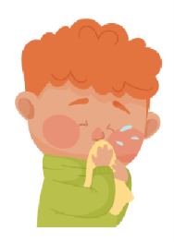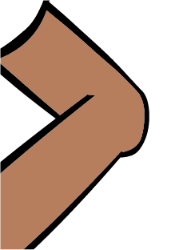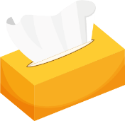

SW2 - ورقة العمل الخاصة بنشاط ملء الفراغات ذات الصلة بالعطس ومدى انتشار الجراثيم
في
أو
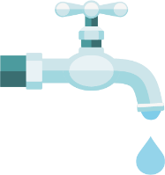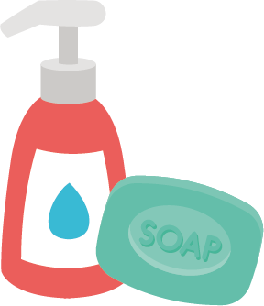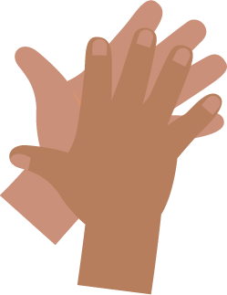
ألْق المناديل الورقية في
افتح الـ
لنزول الـ
ضع
على
افرك
معًا
اغسل
باستخدام
أغلق الـ
المرحلة الأساسية 1

الوقاية من الإصابة بعدوى: العناية الصحية بالفم

الدرس 4: العناية الصحية بالفم
يتعلم الطلاب كيف تتشكل اللويحات السنية ولماذا يمكن للأطعمة والمشروبات السكرية إلحاق الضرر بالأسنان وكيف يحدث ذلك.

مخرجات التعلم

سيتمكن جميع الطلاب مما يلي:
- معرفة ماهية اللويحات السنية وكيفية تشكلها
- معرفة عواقب تسوس الأسنان
- معرفة أن الحد من الأطعمة والمشروبات السكرية قد يقلل من تسوس الأسنان
- معرفة أهمية تناول الوجبات الخفيفة الصحية

روابط المنهج الدراسي

PHSE/RHSE
- الصحة والوقاية

العلوم
- العمل بشكل علمي
- الكائنات الحية وموائلها

العربية
- القراءة والفهم
- الكتابة

الدرس 4: العناية الصحية بالفم

الموارد اللازمة

النشاط: تجربة قشر البيض

لكل مجموعة
- قشر البيض - تكسيره ثم إزالته
- أكواب شفافة
- مشروب غازي عالي السكر
- حليب قليل الدسم أو ماء
- شراب عصير غني بالسكر
- ملصقات للأكواب

نشاط إرشادي: جدول تنظيف الأسنان بالفرشاة

لكل طالب
- SW1 مخطط التقدم المتعلق بصحة الأسنان المُقدم من e-Bug

نشاط إرشادي: بدائل الطعام الصحي

لكل فصل
- TS1 اختبار صحيح/خطأ المتعلق بالعناية الصحية بالفم

لكل طالب
- SH1 نشرة حقائق حول خيارات الطعام الصحي
- SH2 بطاقات صحيح أم خطأ المتعلقة بالعناية الصحية بالفم
- SW2 خيارات الطعام الصحي

المواد الداعمة
- TS1 اختبار صحيح/خطأ المتعلق بالعناية الصحية بالفم
- SH1 نشرة حقائق حول خيارات الطعام الصحي
- SH2 بطاقات صحيح أم خطأ المتعلقة بالعناية الصحية بالفم
- SW1 مخطط التقدم المتعلق بصحة الأسنان المُقدم من e-Bug
- SW2 خيارات الطعام الصحي

الإعداد المسبق
- ضع 3 أكواب لكل 3-4 طلاب ورقمها من 1 إل 3.
- اقسم قشر البيض بحيث يحتوي كل كوب على نصف قشر البيض

الدرس 4: العناية الصحية بالفم

الكلمات الرئيسية
البكتيريا
اللويحات السنية
تسوس الأسنان
السكر
الحمض
تنظيف الأسنان بالفرشاة
تسوس الأسنان
الصحة والسلامة
احرص على ألا يشرب الطلاب المشروب الغازي، خاصة الذين يعانون من داء السكري. يجب ألا يتعامل الطلاب الذين يعانون من حساسية تجاه البيض أو الحليب أو حساسية مفرطة مع هذه المكونات مباشرة.

اطلع على الموقع الإلكتروني لبرنامج e-Bug لمعرفة الأنشطة البديلة.

يُرجى استشارة CLEAPPS، لاتباع ممارسات ميكروبيولوجية آمنة في الفصل الدراسي
www.cleapps.org.uk

الروابط الإلكترونية
العناية الصحية بالفم (e-bug.eu)

المقدمة
- اطلب من الطلاب التفكير في أسنانهم؛ اسأل كيف تبدو الأسنان (تتصف الأسنان بأنها صلبة وبيضاء ولامعة). اسأل الطلاب لماذا تبدو الأسنان كذلك من رأيهم (تكون الأسنان بذلك قوية وتتمكن من مضغ الطعام وقضمه).
- مرّر قشر البيض على الطلاب، واطلب منهم فحصه (بعناية). اسألهم عما إذا كان يشبه أي جزء من جسمهم؟ يجب أن يتمكن الطلاب من تحديد أنه يشبه الأسنان. أخبر الطلاب أن الأسنان مكونة من طبقات. يشبه قشر البيض الطبقة الصلبة الموجودة على الأسنان التي تُعرف باسم مينا الأسنان.
- أوضح للطلاب أنه طوال اليوم، يمكن أن تنمو الجراثيم التي تُسمى بكتيريا على الأسنان لتكون مادة لزجة تُسمى اللويحة السنية، وعند تناول الأطعمة والمشروبات السكرية تستخدم البكتيريا السكر لمهاجمة الأسنان (خاصة طبقة مينا الأسنان الخارجية الصلبة).

نشاط
- أوضح للطلاب أنك سوف تستخدم قشر البيض لتوضيح أثر تناول السكريات على الأسنان.
- قسم الفصل إلى مجموعات من 3-4 طلاب وأعطهم ثلاثة أكواب مرقمة من 1 إلى 3. ساعد الطلاب فى وضع نصف قشر بيضة فى كل كوب وإضافة المشروبات الثلاثة المختارة إلى كل كوب.
  - مشروب غازي
  - ماء (أو حليب)
  - عصير
- لمعرفة الآثار، ستحتاج إلى الانتظار ليوم واحد. الآن، اطرح الأسئلة التالية على الطلاب: ما الذي سيحدث للبيض إذا تُرك في المشروب لفترة طويلة؟ ما السائل الذي سيؤثر على البيض بشكل كبير؟ ما السائل الذي سيؤثر على البيض بشكل أقل؟ يمكنك تسجيل إجاباتهم للغد.
بعد يوم واحد، سيلاحظ الطلاب أن قشر البيض الموجود في المشروب الغازي قد تغير لونه وتحلل جزئيًا، وأن قشر البيض الموجود في الماء (أو الحليب) لم يتغير، وأن قشر البيض الموجود في العصير تحلل بشكل طفيف. وهذا يشير إلى أن الأطعمة والمشروبات الغنية بالسكر يمكن أن تلحق الضرر بمينا الأسنان.

النقاش
وفي اليوم التالي، اطلب من الطلاب التحقق من البيض. ما التغييرات التي يمكنهم ملاحظتها؟ ما سبب حدوث ذلك من وجهة نظرهم؟
أخبر الطلاب أن السكر الموجود في المشروبات قد أتلف قشر البيض وغيّر لون القشر– ذكِر الطلاب أن قشر البيض يشبه طبقة المينا الموجودة على الأسنان، ويمكن أن يؤدي تناول الكثير من السكر إلى إلحاق الضرر بالأسنان.
اسأل الطلاب عما يتعين عليهم فعله للحفاظ على صحة أسنانهم؟ يجب أن تتضمن الإجابات ما يلي:
- الحد من الأطعمة والمشروبات السكرية، وتناولها بكميات قليلة
- تنظيف الأسنان بالفرشاة مرتين يوميًا (قبل المدرسة وقبل النوم)
- استخدام معجون أسنان يحتوي على الفلورايد
- بصق المعجون وعدم شطفه
- زيارة طبيب الأسنان بانتظام

الأنشطة الإرشادية

جدول تنظيف الأسنان بالفرشاة
SW1 هي طريقة فعالة لتعزيز روتين تنظيف الأسنان بالفرشاة. أعْطِ ورقة لكل طالب. اطلب من الطلاب وضع علامة أو رسم صورة في كل مرة ينظفون فيها أسنانهم بالفرشاة لمتابعة عدد المرات التي ينظفون فيها أسنانهم خلال أسبوع دراسي واحد. يمكن إجراء ذلك في الفصل الدراسي أو المنزل.

بدائل الطعام الصحي
ابدأ من خلال تذكير الطلاب بكيفية تأثير السكر الموجود في المشروب الغازي على قشر البيض. يُعد تناول الكثير من السكريات أمرًا ضارًا لصحتك ويمكن أن يؤدي إلى تسوس الأسنان. يُستمد نصف مقدار السكريات التي نتناولها من الوجبات الخفيفة غير الصحية والمشروبات السكرية. لهذا السبب من الضروري اختيار الوجبات الخفيفة الصحية.
- تُعد الفواكه والخضراوات هي الخيار الأفضل للوجبات الخفيفة الصحية، يمكنك تناولها بمفردها أو مع صلصات التغميس الصحية.
- تحتوي الفواكه المجففة على نسبة عالية من السكر ويجب تناولها في أوقات تناول الوجبات الرئيسية فقط.
اسأل الطلاب عن الوجبات الخفيفة من الفواكه والخضراوات المفضلة لديهم. أخبر الطلاب أنه يمكنهم استبدال الأطعمة غير الصحية (على سبيل المثال حبوب الإفطار الغنية بالسكر) والمشروبات (على سبيل المثال المشروبات الغازية السكرية، وعصير الفواكه، وعصير السموذي، وعصير القرع الغني بالسكر) ببدائل منخفضة السكر مثل الزبادي منخفض السكر الذي يحتوي على فواكه، أو الحليب قليل الدسم، أو الماء العادي، أو عصير القرع الخالي من السكريات المضافة/السكريات.
لا داعي للقلق بشأن السكريات الموجودة في الفواكه والخضراوات الكاملة والحليب العادي والزبادي نظرًا لأنها ليست سكريات مضافة.
ما البدائل الأخرى التي يمكنهم استخدامها؟ أعْطِ كل طالب SH1 نشرة حقائق حول خيارات الطعام الصحي لمساعدتهم في استيفاء SW2، واطلب من الطلاب رسم بدائل الطعام المفضلة لديهم في SW2.
تُعد أنواع الأطعمة التي تحمل الملصقات الخضراء أفضل الخيارات الصحية والبدائل المثالية.

اختبار صحيح أم خطأ المتعلق بالعناية الصحية بالفم
وزّع SH2 للمجموعات المكونة من 3 أو 4 طلاب. اطلب من الطلاب قص البطاقات ورفعها لإجابة اختبار صحيح أم خطأ الوارد في TS1. تتوفر الإجابات في ورقة العمل.

تعزيز عملية التعلم
في نهاية الدرس، اطرح على الفصل مجموعة الأسئلة الواردة أدناه باعتباره نشاط لتقصي الحقائق.
- ماذا تُسمى المادة اللزجة المكونة من البكتيريا التي تتراكم معًا على الأسنان؟
الإجابة: اللويحات السنية
- أكمل الجملة؛ عند تناول الأطعمة والمشروبات السكرية، يؤدي ذلك إلى حدوث هجوم على الأسنان الذي من شأنه أن يؤدي إلى؟
الإجابة: تسوس الأسنان
- كم عدد المرات في اليوم التي يتعين علينا فيها تنظيف الأسنان بمعجون الأسنان.
الإجابة: مرتان على الأقل
- بعد تنظيف الأسنان بالفرشاة، يتعين علينا أ) بصق معجون الأسنان وشطفه؛ ب) بصق معجون الأسنان بدون شطفه؟
الإجابة: يتعين عليك بصق معجون الأسنان وعدم شطفه (يساعد ذلك في الاحتفاظ بالفلورايد على الأسنان لفترة أطول).

TS1 - اختبار صحيح أم خطأ المتعلق بالعناية الصحية بالفم

تناول الطعام الصحي

ما الذي تتذكره؟

هل هذه العبارات صحيحة أم خاطئة؟
يجب تناول الفواكه المجففة
في أوقات الوجبات الرئيسية وليس
بمثابة وجبة خفيفة
صحيح
الشوكولاتة والبسكويت
عبارة عن خيارات صحية أفضل من
الزبادي العادي والفواكه
خطأ
يحتوي البسكويت على الكثير من السكريات المضافة
يُعد الحليب قليل الدسم
مشروبًا صحيًا أفضل من
المشروبات الرياضية
صحيح
قد تحتوي المشروبات الرياضية على الكثير من السكر. يُعد الماء أو الحليب قليل الدسم الخيار الأفضل
قد يؤدي تناول الكثير من السكر
إلى تسوس الأسنان
صحيح

SH1 - نشرة حقائق حول خيارات الطعام الصحي
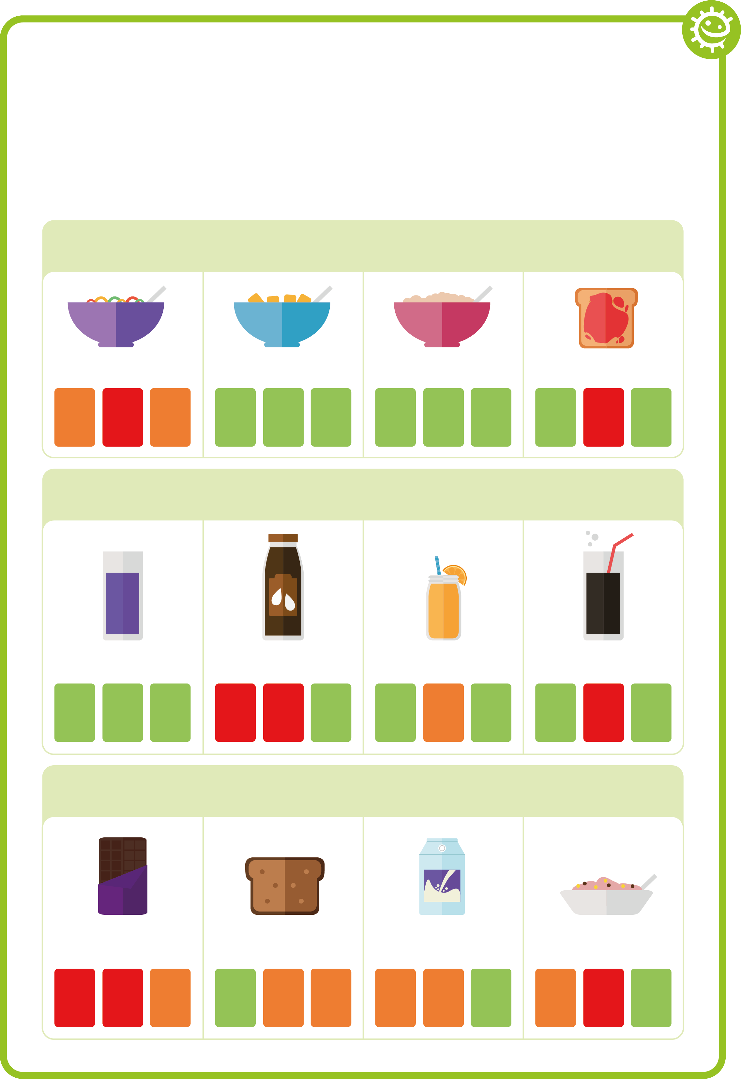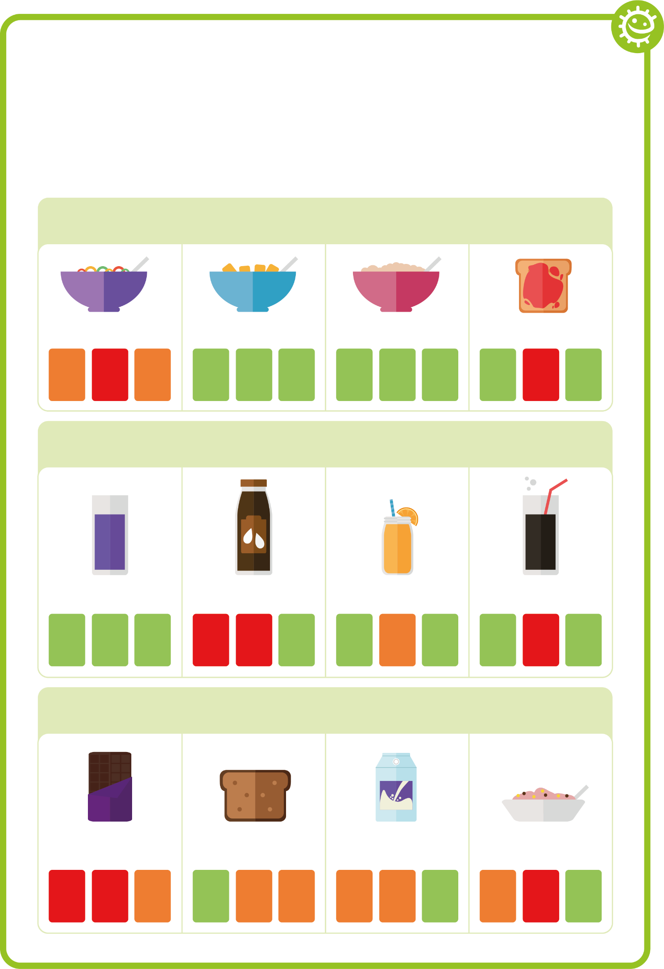

نشرة حقائق حول خيارات الطعام الصحي

وجبة الإفطار
حبوب إفطار بسكويت القمح
حساء الشعير
مربى على الخبز المحمص
حبوب إفطار غنية بالسكر
السكر
الدهون
الملح
السكر
الدهون
الملح
السكر
الدهون
الملح
السكر
الدهون
الملح

المشروب
القرع الخالي من السكريات المضافة/السكريات والماء
حليب الشوكولاتة
عصير برتقال
مشروب غازي غني بالسكر
السكر
الدهون
الملح
السكر
الدهون
الملح
السكر
الدهون
الملح
السكر
الدهون
الملح

الوجبة الخفيفة
رغيف الشعير
الزبادي منخفض السكر
الزبادي العادي
لوح الشوكولاتة
السكر
الدهون
الملح
السكر
الدهون
الملح
السكر
الدهون
الملح
السكر
الدهون
الملح

SH2 بطاقات صحيح أم خطأ المتعلقة بالعناية الصحية بالفم
خطأ
خطأ
خطأ
صحيح
صحيح
صحيح

SW1 - مخطط التقدم المتعلق بصحة الأسنان المُقدم من e-Bug
الجمعة

لقد نظفت أسناني بالفرشاة في الصباح
لقد نظفت أسناني بالفرشاة قبل النوم
لقد نظفت أسناني بالفرشاة لمدة دقيقتين

الخميس
الأربعاء
الثلاثاء
الاثنين

جدول صحة الأسنان المتعلق بتنظيف الأسنان بالفرشاة

الاسم

الفصل الدراسي

أضف صورة أو نجمة في كل مرة تنظف فيها الأسنان بالفرشاة

SW2 - تدريب حول خيارات الطعام الصحي

ما وجبة الإفطار، والمشروب، والوجبة الخفيفة التي يمكنك تناولها للحفاظ على صحة الأسنان؟
اكتب خياراتك
ارسم خياراتك

وجبة الإفطار

المشروب

الوجبة الخفيفة

نموذج إجابات المعلم للمرحلة الأساسية الأولى المُقدم e-Bug

الدرس الأول: الكائنات الحية الدقيقة: المقدمة

SW1 بطاقات "نعم" و"لا"
- الميكروبات هي الاسم الشائع للبكتيريا والجراثيم
الإجابة: نعم
- يمكن رؤية معظم الميكروبات باستخدام العين المجردة
الإجابة: لا
- تنجم معظم نزلات البرد نتيجة الإصابة بالفيروسات
الإجابة: نعم
- دائمًا ما تصيبنا الميكروبات بالأمراض
الإجابة: لا
- تُستخدم البكتيريا لصنع الزبادي
الإجابة: نعم
- في حالة الشعور بالمرض نتيجة الإصابة بالميكروبات، تُعرف هذه الحالة باسم العدوى
الإجابة: نعم
- لا تؤثر معظم أنواع الميكروبات علينا بأي شكل من الأشكال
الإجابة: نعم
- لا توجد الميكروبات إلا على الأسطح المتسخة، مثل المرحاض
الإجابة: لا

SW3 ورقة العمل الخاصة بنشاط ملء الفراغات ذات الصلة بالتعريف بالميكروبات
- الميكروبات
- الفيروسات
- الفطريات
- البكتيريا
- في كل مكان

الدرس الثالث: انتشار العدوى: العناية الصحية بالجهاز التنفسي


SW1 نشاط البحث الفائق عن الكلمات المتعلقة بالعطس

نشاط البحث عن الكلمات المتعلقة بالعطس ومدى انتشار الجراثيم
G | E | R | M | S | N | Y | Y | K | O
M | C | O | L | D | J | Z | W | T | S
B | N | O | H | C | D | E | I | W | P
A | P | I | G | S | U | B | U | G | S
C | B | Z | J | C | N | C | O | K | S
T | F | L | U | P | M | O | J | A | N
E | B | V | K | A | S | D | T | T | E
R | F | C | O | U | G | H | S | B | E
I | I | W | F | R | S | V | H | B | Z
A | V | I | R | U | S | B | C | D | E
هل يمكنك العثور على جميع الكلمات المتعلقة بالعطس في نشاط البحث عن الكلمات الوارد أدناه؟ تذكر أن الكلمات يمكن أن تكون أفقية (أفقيًا) أو عمودية (عموديًا) أو مائلة (أعلى اليسار إلى أسفل اليمين).

المخاط، الحشرات، الڤيروس، السعال، البرد،
العطس، الإنفلونزا، البكتيريا، الجراثيم

SW2 ورقة العمل الخاصة بنشاط ملء الفراغات ذات الصلة بالعطس ومدى انتشار الجراثيم
- اعطس في المنديل أو الجزء الداخلي من المرفق
- ألْق المناديل الورقية في سلة المهملات
- افتح الصنبور لنزول الماء
- ضع الصابون على يديك
- افرك يديك معًا
- اشطف يديك باستخدام الماء
- أغلق الصنبور

الدرس الرابع: الوقاية من الإصابة بعدوى: العناية الصحية بالفم

SH2 اختبار صحيح/خطأ المتعلق بالعناية الصحية بالفم
- يجب تناول الفواكه المجففة في أوقات الوجبات الرئيسية وليس بمثابة وجبة خفيفة – صحيح؛ تحتوي الفواكه المجففة على الكثير من السكريات الطبيعية
- الشوكولاتة والبسكويت عبارة عن خيار صحي أفضل من الزبادي العادي والفواكه –خطأ؛ يحتوي البسكويت على الكثير من السكريات المضافة
- يُعد الحليب قليل الدسم مشروبًا صحيًا أفضل من المشروبات الرياضية –صحيح؛ قد تحتوي المشروبات الرياضية على الكثير من السكر. يُعد الماء أو الحليب قليل الدسم الخيار الأفضل
- قد يؤدي تناول الكثير من السكر إلى تسوس الأسنان – صحيح؛ تتغذى البكتيريا الموجودة على الأسنان على السكريات ما يؤدي إلى تكون الحمض وتحلل الأسنان

